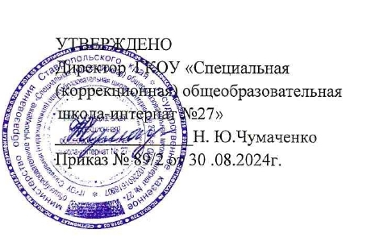

Расписание работы
школьного театра мимики и жеста «Поющие руки»
в 2024/25 учебном году

Понедельник | Вторник | Среда | Четверг | ФИО руководителя
16.20 -17.20 | 15.40-16.40  16.40-17.40 | 15.40-16.40  16.40-17.40 | 15.40 - 16.40 | Потапова  Т.В.

